  - TÍTULO DE LA OBRA

AUTORES

Dra. C. Nombre Apellido1 Apellido 2 , PhD (Ecuador)
E-mail:
ORCID:

Dra. C. Nombre Apellido1 Apellido 2 , PhD (Ecuador)
E-mail:
ORCID:

Dra. C. Nombre Apellido1 Apellido 2 , PhD (Ecuador)
E-mail:
ORCID:


Primera Edición 2023
ISBN:
2023, ALEMA Casa Editora-Editorial Internacional S.A.S.D
Calle Simón Bolívar. A 200 metros del Parque Central de Jipijapa. Jipijapa, Ecuador.
https://editorialalema.org/libros/index.php/alema

Diseño y diagramación:

Corrección de contenidos:

Diseño, montaje y producción editorial:
ALEMA Casa Editora-Editorial Internacional S.A.S.D, Ecuador

Hecho en Ecuador, Made in Ecuador

Este texto ha sido sometido a un proceso de evaluación por pares externos.
Advertencia: “Quedan todos los derechos reservados. Se prohíbe la reproducción, el registro o la transmisión parcial o total de esta obra por cualquier sistema de recuperación de información existente o por existir, sin el permiso previo por escrito del titular de los derechos correspondientes”.

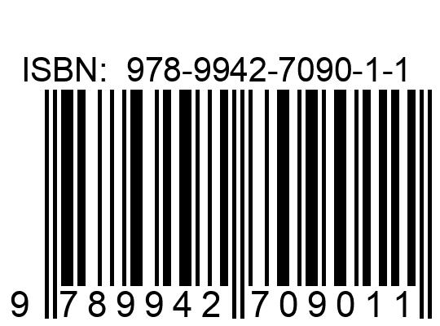
RESUMEN

Palabras clave:

ABSTRACT

Keywords:

ÍNDICE
TÍTULO DEL CAPÍTULO 9
Título de apartado 9
Subtítulo 9
BIBLIOGRAFÍA 11

TÍTULO DEL CAPÍTULO
Título del trabajo

Autor 1
Autor 2
Los autores por capítulo solo si es libro por capítulos de autores diferentes
Para otorgar a su documento un aspecto profesional, Word proporciona encabezados, pies de página, páginas de portada y diseños de cuadro de texto que se complementan entre sí. Por ejemplo, puede agregar una portada coincidente, el encabezado y la barra lateral. Haga clic en Insertar y elija los elementos que desee de las distintas galerías.

- Título de apartado
Los temas y estilos también ayudan a mantener su documento coordinado. Cuando haga clic en Diseño y seleccione un tema nuevo, cambiarán las imágenes, gráficos y gráficos SmartArt para que coincidan con el nuevo tema. Al aplicar los estilos, los títulos cambian para coincidir con el nuevo tema.
Ahorre tiempo en Word con nuevos botones que se muestran donde se necesiten. Para cambiar la forma en que se ajusta una imagen en el documento, haga clic y aparecerá un botón de opciones de diseño junto a la imagen. Cuando trabaje en una tabla, haga clic donde desee agregar una fila o columna y, a continuación, haga clic en el signo más.
La lectura es más fácil, también, en la nueva vista de lectura. Puede contraer partes del documento y centrarse en el texto que desee. Si necesita detener la lectura antes de llegar al final, Word le recordará dónde dejó la lectura, incluso en otros dispositivos.

Subtítulo
Los temas y estilos también ayudan a mantener su documento coordinado. Cuando haga clic en Diseño y seleccione un tema nuevo, cambiarán las imágenes, gráficos y gráficos SmartArt para que coincidan con el nuevo tema. Al aplicar los estilos, los títulos cambian para coincidir con el nuevo tema.
Textos a presentar en viñetas:

Subtítulos secundarios
Para otorgar a su documento un aspecto profesional, Word proporciona encabezados, pies de página, páginas de portada y diseños de cuadro de texto que se complementan entre sí. Por ejemplo, puede agregar una portada coincidente, el encabezado y la barra lateral. Haga clic en Insertar y elija los elementos que desee de las distintas galerías.
Los temas y estilos también ayudan a mantener su documento coordinado. Cuando haga clic en Diseño y seleccione un tema nuevo, cambiarán las imágenes, gráficos y gráficos SmartArt para que coincidan con el nuevo tema. Al aplicar los estilos, los títulos cambian para coincidir con el nuevo tema. Ahorre tiempo en Word con nuevos botones que se muestran donde se necesiten. Para cambiar la forma en que se ajusta una imagen en el documento, haga clic y aparecerá un botón de opciones de diseño junto a la imagen. Cuando trabaje en una tabla, haga clic donde desee agregar una fila o columna y, a continuación, haga clic en el signo más.

Tabla 1. Título de tabla.
Fuente: elaboración propia.

Figura 1. Título de la imagen.
Fuente: (por ej., elaboración propia).

Fórmula 1. Título de la fórmula.
$${\left(1+x\right)}^{n}=1+\frac{nx}{1!}+\frac{n\left(n-1\right)x^{2}}{2!}+…$$
Fuente: elaboración propia.

Gráfico 1. Título gráfico.
Fuente: elaboración propia.

Ilustración 1. Título ilustración.
Fuente: elaboración propia.

REFERENCIAS BIBLIOGRÁFICAS
[Aplicar la normativa APA 7ma. Edición]
[En caso de un libro]
Apellido del autor, iniciales del autor. (Año). Título del libro. Lugar de publicación (ciudad, estado, provincia, país): Nombre de la editorial.
[En caso de un artículo]
Apellido del autor, iniciales del autor. (Año). Título del artículo. Nombre de la revista. Número del volumen, (número de la revista). Páginas en que aparece el artículo.

Estudiante de XXXXX, Universidad XXXXX, Ecuador. E-mail: correo@dominio.com , ORCID: https://orcid.org/0000-0003-0692-4565
Estudiante de XXXXX, Universidad XXXXX, Ecuador. E-mail: correo@dominio.com , ORCID: https://orcid.org/0000-0003-0692-4565

